|  |  |
| --- | --- |
| Gerb-BMSTU_01 | **Министерство науки и высшего образования Российской Федерации**  **Федеральное государственное бюджетное образовательное учреждение**  **высшего образования**  **«Московский государственный технический университет**  **имени Н. Э. Баумана**  **(национальный исследовательский университет)»**  **(МГТУ им. Н. Э. Баумана)** |

ФАКУЛЬТЕТ «Информатика и системы управления»\_\_\_\_\_\_\_\_\_\_\_\_\_\_\_\_\_\_\_\_\_\_\_\_\_\_\_\_\_\_\_\_\_\_\_\_

КАФЕДРА «Программное обеспечение ЭВМ и информационные технологии»\_\_\_\_\_\_\_\_\_\_\_\_\_\_

**Лабораторная работа № 2**

|  |  |
| --- | --- |
| **Дисциплина:** Экономика программной инженерии  **Тема:** Определение ресурсов и затрат для проекта  **Вариант:** 10  **Студент:** Платонова О. С.  **Группа:** ИУ7-85Б  **Оценка (баллы) \_\_\_\_\_\_\_\_\_\_\_\_\_\_\_**  **Преподаватель:** Барышникова М. Ю. |  |

Москва, 2022 г.

**Цель работы:** освоение возможностей программы Microsoft Project для планирования проекта по разработке программного обеспечения.

**Тренировочное задание**

Объем ресурсов в данном проекте фиксированный.



*Вариант 2*

1. Дополнить временной план проекта, подготовленный на предыдущем этапе

(лабораторная работа № 1), информацией о ресурсах и определить стоимость

проекта.

2. Для этого заполнить ресурсный лист в программе MS Project, принимая во

внимание, что к реализации проекта привлекается не более 12 исполнителей.

3. Предусмотреть, что стандартная ставка ресурса составляет 250 руб./день.

4. Произвести назначение ресурсов на задачи в соответствии с таблицей. С учетом

того, что квалификация ресурсов одинаковая, при назначении ресурсов

использовать процент загрузки.

|  |  |
| --- | --- |
| Название работы | Количество исполнителей (чел.) |
| Работа A | 1 |
| Работа B | 4 |
| Работа C | 5 |
| Работа D | 2 |
| Работа E | 3 |
| Работа F | 3 |
| Работа G | 5 |
| Работа H | 5 |
| Работа I | 2 |
| Работа J | 6 |

5. К получившемуся после назначения ресурсов бюджету проекта добавить 5 тыс. рублей фиксированных затрат. Кроме того, с понедельника второй недели реализации проекта выделить средства на приобретение расходных материалов для выполнения работ А, В и С из расчета 1 тыс. рублей в неделю.

Заполнение ресурсного листа с учетом 12 исполнителей и стандартной ставкой 250 руб./день.

****

Назначение ресурсов на задачи в соответствии с таблицей.

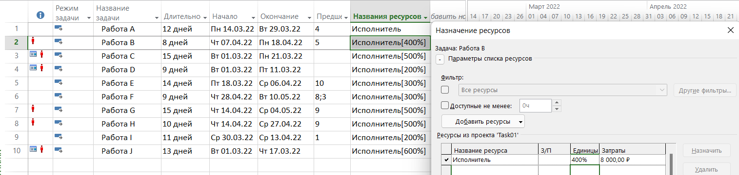

**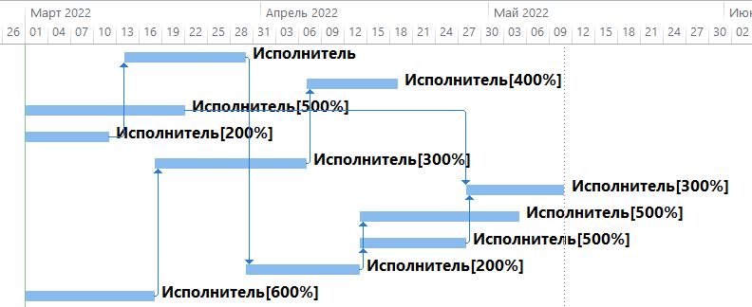**

Добавление фиксированных затрат.

**+**

Выделение средств на рабочие материалы.

**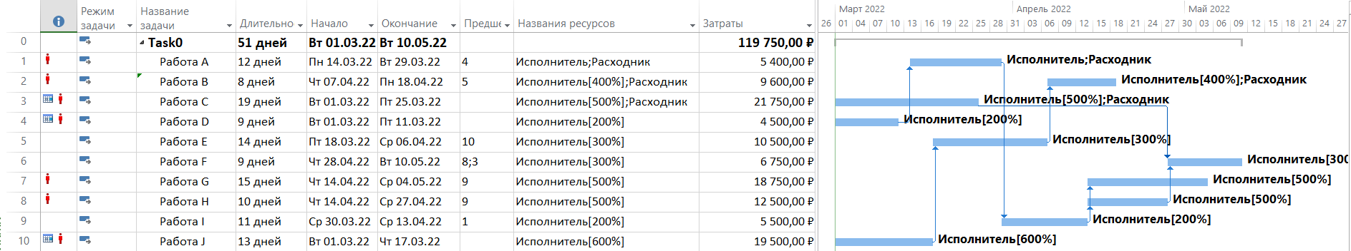**

**Основное задание**

**Содержание проекта:** Команда разработчиков из 16 человек занимается созданием карты города на основе собственного модуля отображения. Проект должен быть завершен в течение 6 месяцев. Бюджет проекта: 50 000 рублей.

**Задание 1:** Создание списка ресурсов

**Задание 2:** Назначение ресурсов задачам.

1. Назначение ресурсов задачам в соответствии с таблицей.

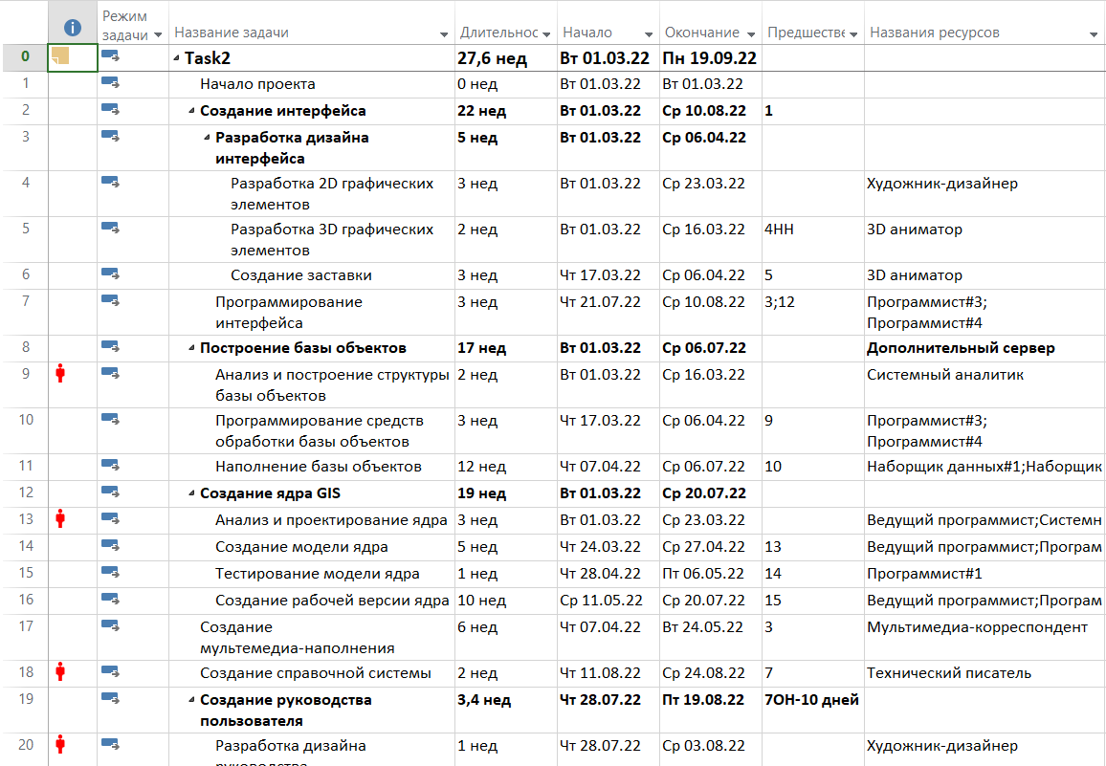

2. Задание фиксированных затрат задачам 2, 8, 12 по 1000 р.

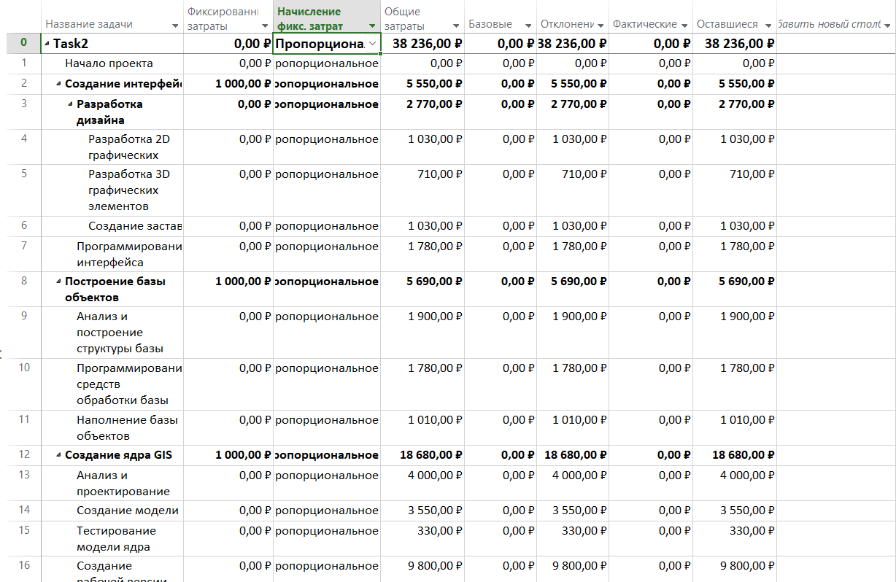

3. Аренда дополнительного сервера

**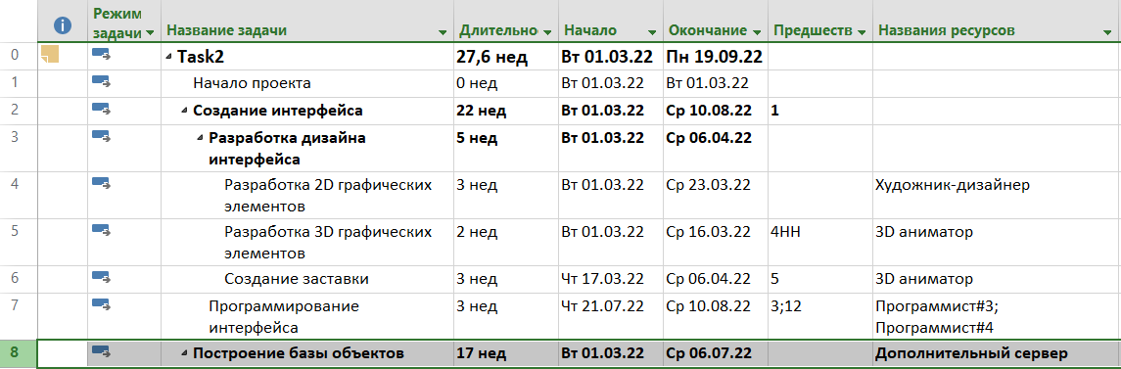**

**Задание 3:** Анализ затрат по группам ресурсов.

1. Структуризация затратпо группам ресурсов.

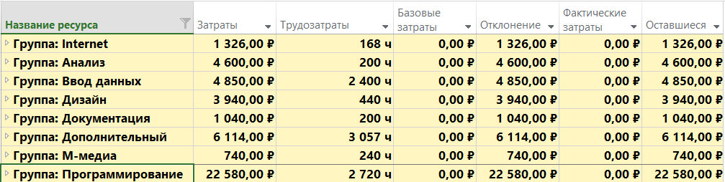

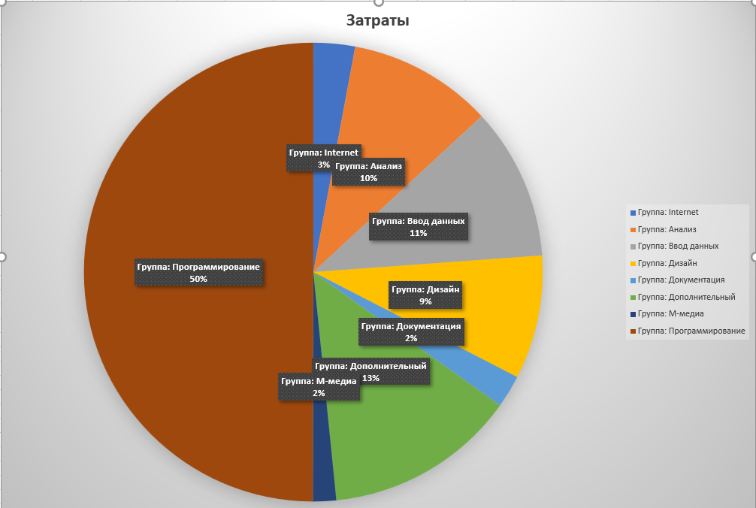

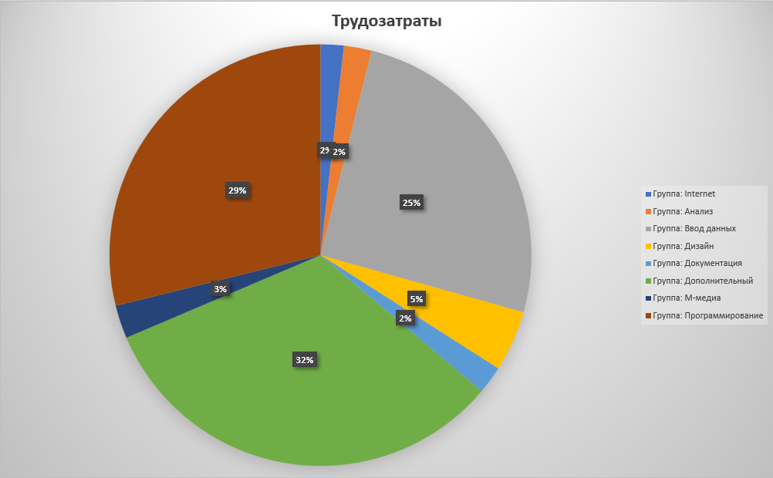

**Вывод**

Были освоены возможности программы Microsoft Project для планирования проекта по разработке программного обеспечения. Благодаря грамотному разбиению проекта на задачи, их структурированию и установке связей между ними, было обнаружено, что реализация проекта не укладывается в указанные сроки.